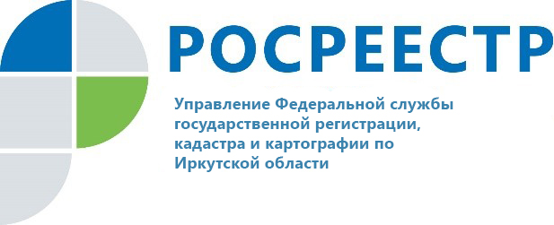

Как отказаться от земельного участка?

Если земельный участок не используется и фактически не нужен, то собственник может от него отказаться. О том, как это сделать, рассказывает Управление Росреестра по Иркутской области.
Отказаться от участка возможно, если право на него зарегистрировано в Едином государственном реестре недвижимости (ЕГРН) или не зарегистрировано, но возникло до 1998 года.
Процедура отказа от права собственности начинается с подачи заявления. Сделать это можно через офисы МФЦ или нотариуса. Также такое заявление можно отправить в Росреестр по почте письмом с объявленной ценностью при его пересылке, описью вложения и уведомлением о вручении. Подлинность подписи заявителя на заявлении должна быть засвидетельствована в нотариальном порядке. При наличии усиленной квалифицированной электронной подписи, собственник может подать заявление через сайт Росреестра (https://rosreestr.gov.ru/).
Если право собственности не зарегистрировано в ЕГРН, то к заявлению необходимо приложить правоустанавливающий документ на земельный участок. Прекращение права собственности на земельный участок вследствие отказа от права на него осуществляется без взимания государственной пошлины.
При прекращении права собственности на землю вследствие отказа, данный участок переходит в собственность муниципального образования, в границах которого находится земля.
В подтверждение прекращения записи о праве собственности на земельный участок его прежнему собственнику будет направлено соответствующее уведомление.
Если на земельном участке есть недвижимость, собственником которой является отказавшийся от права на землю гражданин, то отказ от участка возможен только с одновременным отчуждением данной недвижимости в пользу субъекта Российской Федерации или муниципального образования. Если расположенный на земельном участке объект капитального строительства, находящийся в собственности, прекратил свое физическое существование, то для отказа от права собственности на земельный участок следует осуществить действия, направленные на снятие прекратившего существование объекта с кадастрового учета и прекращение права на него, представив соответствующие заявления и акт обследования, подготовленный кадастровым инженером.
С момента прекращения права собственности на земельный участок для прежнего собственника прекращается бремя его содержания, в том числе исчисление земельного налога.

Екатерина Щука,
начальник Слюдянского межмуниципального отдела
Управления Росреестра по Иркутской области

Сайт: https://rosreestr.gov.ru/
Мы в социальных сетях:
https://www.instagram.com/rosreestr38
http://vk.com/rosreestr38
http://facebook.com/rosreestr38
http://twitter.com/rosreestr38
Ютуб-канал Росреестр Иркутск

